MAHIDOL UNIVERSITY
การเขียนรายงานการประเมินตนเองตามแนวทาง EdPEx

Workshop Guide

START
1
ต่างคนต่างมีหน้าที่ แต่ก็ไม่ได้หมายความว่าทำเฉพาะหน้าที่นั้น เพราะว่าถ้าคนใดทำหน้าที่เฉพาะของตัวโดยไม่มองไม่แลคนอื่น งานก็ดำเนินไปไม่ได้ เพราะเหตุว่างานทุกงานจะต้องพาดพิงกันจะต้องเกี่ยวโยงกัน ฉะนั้นแต่ละคนจะต้องมีความรู้ถึงงานของผู้อื่นแล้วช่วยกันทำ

(พระบรมราโชวาทพระบาทสมเด็จพระเจ้าอยู่หัว 4 ธันวาคม 2533)

การเขียนรายงานการประเมินตนเอง
การประเมินตนเองขององค์กร/หน่วยงาน เป็นกระบวนการทบทวนและเรียนรู้ด้วยตนเองว่าองค์กร/หน่วยงานของตนได้ปฏิบัติภารกิจและพัฒนาคุณภาพงานบรรลุผลสำเร็จตามเป้าหมายเพียงใด ตามระบบการพัฒนาคุณภาพ ภายใต้กรอบแนวคิดของเกณฑ์รางวัลคุณภาพแห่งชาติ (Thailand Quality Award : TQA) ซึ่งมองภาพองค์กรแบบเป็นองค์รวม ประกอบด้วย
1. การนำองค์กร
2. การวางแผนเชิงกลยุทธ์
3. การมุ่งเน้นลูกค้า
4. การวัด การวิเคราะห์ และการจัดการความรู้
5. การมุ่งเน้นบุคลากร
6. การมุ่งเน้นการปฏิบัติการ
7. ผลลัพธ์
โดยเริ่มต้นจากการรู้จักตัวตนและบริบทขององค์กรจาก โครงร่างองค์กร และมุ่งวิเคราะห์จุดแข็ง ปัจจัยสำคัญที่ส่งผลต่อความสาเร็จ และโอกาสพัฒนาเพื่อนำไปสู่การปรับปรุงแก้ไขและพัฒนาต่อเนื่อง ก้าวไปสู่องค์กรที่มีบริการที่เป็นเลิศอย่างยั่งยืน

ลักษณะรายงานที่ดี
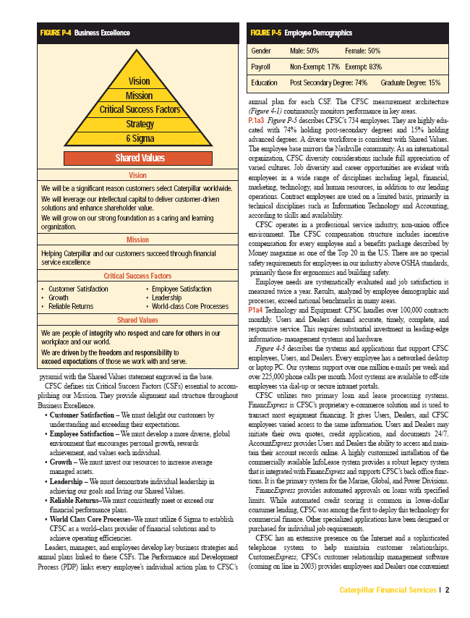
- FACT- ข้อมูลจริง

- FULL-เนื้อหาสมบูรณ์
- FLOW –เชื่อมโยงกัน
- FEEL -ให้ความรู้สึกที่ดี

การเขียนรายงานส่วนกระบวนการ
กระบวนการ(Process) หมายถึงกิจกรรมที่เชื่อมโยงกันโดยมีจุดมุ่งหมายเพื่อการผลิตสินค้า หรือบริการให้แก่ลูกค้าทั้งภายในและภายนอกองค์กร รวมทั้งขั้นตอนหรือกิจกรรมที่มีลำดับขั้นชัดเจนโดยมีองค์ประกอบคือ คน เครื่องจักร เครื่องมือ วัสดุ เทคนิค และการปรับปรุง
ตามแนวทางของ TQA ในการเขียนส่วนของกระบวนการจะคำนึงถึง

ซึ่งแนวทางการเขียนจะครอบคลุมประเด็นต่างๆดังนี้
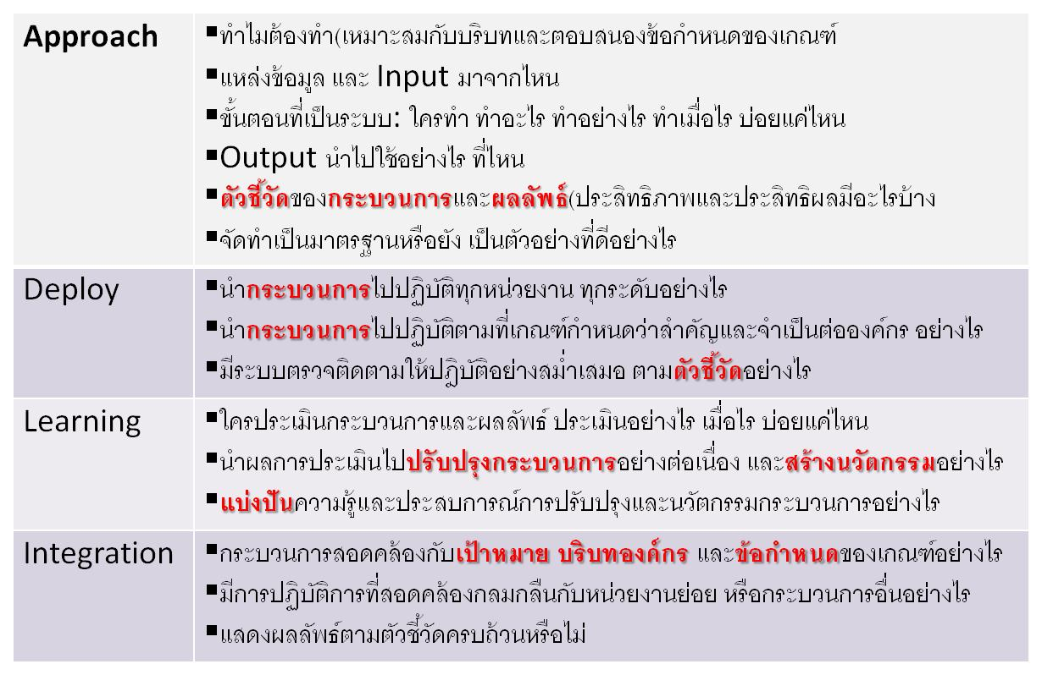

ในการอ่านเกณฑ์ TQA ซึ่งประกอบไปด้วยคำถามที่องค์กรต้องตอบ โดยต้องเข้าใจความหมายของคำถาม “HOW (อย่างไร)” เมื่อมีคำถาม “How (อย่างไร)” แสดงว่าอยากให้องค์กรให้ข้อมูลของกระบวนการที่สำคัญ เช่น วิธีการ ตัววัด การนำไปปฏิบัติ และปัจจัยด้านการประเมินผล การปรับปรุง และการเรียนรู้ คำตอบที่ขาดข้อมูลดังกล่าว หรือ แค่เพียงยกตัวอย่างจะถูกประเมินว่า ข้อมูลหรือสารสนเทศน้อย และไม่ชัดเจน (Anecdotal Information) และแนวคำถาม “What” เมื่อมีคำถาม “What (อะไร อย่างไร ระบุ นำเสนอ..ใด)” แสดงว่าต้องการคำตอบ 2 ลักษณะคือ
1. ข้อมูลพื้นฐานเกี่ยวกับกระบวนการหลัก และวิธีปฏิบัติงานของกระบวนการนั้น การตอบเพียงว่า “ใคร” เป็นผู้ทำงานไม่เพียงพอ
2. ผล แผนงาน วัตถุประสงค์ เป้าประสงค์ หรือตัววัดที่สำคัญขององค์กรคืออะไร เพื่อต้องการทราบระบบการจัดการ ผลการดำเนินการมุ่งเน้นไปในแนวทางเดียวกันหรือไม่

แนวทางการให้คะแนนในส่วนของกระบวนการ
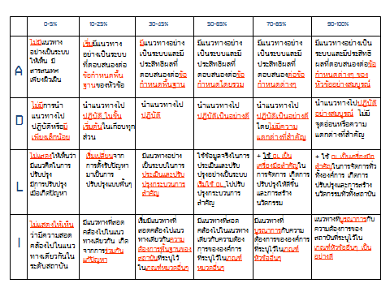

LESSON
2
การที่จะให้งานประสานกันนั้นมีหลักสำคัญอยู่ว่า ทุกฝ่ายจะต้องไม่แบ่งแยกกัน ไม่แย่งประโยชน์ไม่แย่งความชอบกัน แต่ละฝ่ายแต่ละคนต้องทำงานด้วยความบริสุทธิ์ใจ มุ่งหวังผลสำเร็จในการทำงานเป็นใหญ่ยิ่งกว่าสิ่งอื่น

(พระบรมราโชวาทพระบาทสมเด็จพระเจ้าอยู่หัว 10 กุมภาพันธ์ 2522)

การเขียนรายงานส่วนของผลลัพธ์

แนวทางการให้คะแนนส่วนของผลลัพธ์

เอกสารอ้างอิง
1. เกณฑ์รางวัลคุณภาพแห่งชาติ ปี 2555-2556
2. เกณฑ์คุณภาพการศึกษาเพื่อความเป็นเลิศ
3. ระบบประเมินคุณภาพรัฐวิสาหกิจ

